### 基于医疗大数据和AI技术的影像组学及其应用

医疗大数据不仅限于影像，还包括病理、临床治疗信息等，只有将这些信息融合在一起，我们才能建模，并解决AI医疗的真正应用问题。

从流程看，影像组学就是从医疗大数据中提取数据，利用AI方法挖掘肿瘤信息，实现临床辅助决策。

这是一个典型的模式识别、图象处理的机器读取的过程，先由影像数据提取特征，分析建模，给出分类决策。所以整个过程由计算机做影像识别，人在做诊断相互配合来完成。

就现阶段而言，智能医疗主要是基于大数据、影像组学和人工智能技术达到辅助诊断、疗效评估和预后预测的效果。

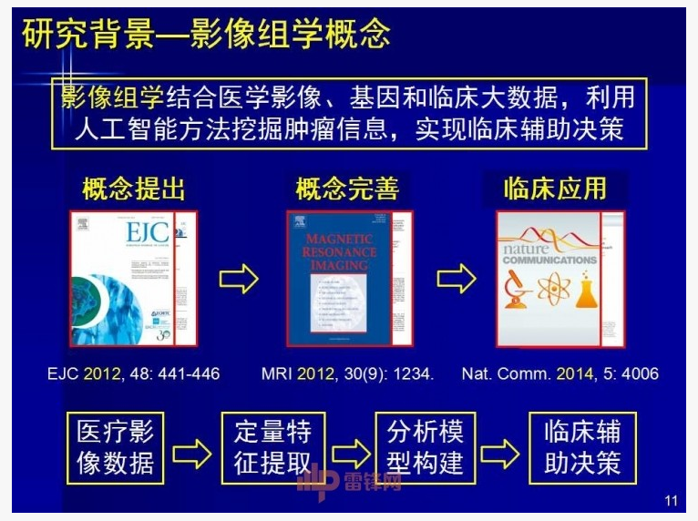

预后：先诊断再预后，预后是指预测疾病的可能病程和结局。它既包括判断疾病的特定后果，如康复，某种症状、体征和并发症等其它异常的出现或消失及死亡。也包括提供时间线索，如预测某段时间内发生某种结局的可能性。由于预后是一种可能性，主要指病人群体而不是个人。按照疾病发展过程中是否接受治疗，预后可分为自然预后和治疗预后。

